Changelog/Historie

v1.0:

-7x7 Spielfeld mit 49 Feldkarten

-Feldkarten beinhalten Fallen-, Schatz- und Monsterkarten

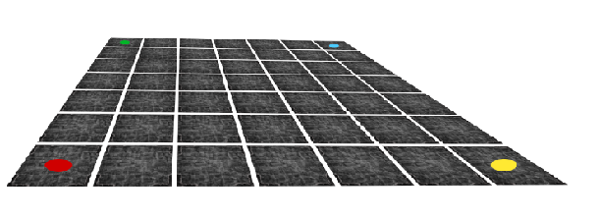-Spieler starten jeweils in den Ecken des Spielfelds

-Spieler betreten Räume in dem sie die Karten umdrehen und ihren Effekt ausspielen

-Alle Räume müssen aufgedeckt sein, um eine Ebene zu beenden.

-Es gibt somit 3 Ebenen

-Die Karten werden zwischen den Ebenen gemischt und neu ausgelegt

-Am Ende erfolgt ein Endkampf mit dem (damals noch) Wächter

v2.0:

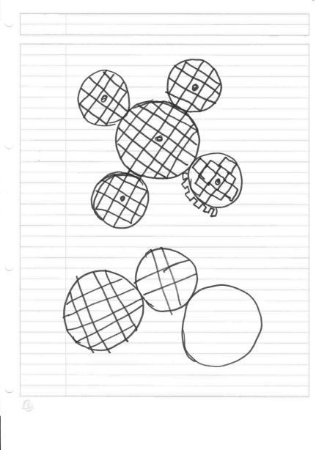-Zahnräder sollen Steampunk im Spiel besser thematisieren.

Feldkarten auf drehbaren Zahnrädern anordnen

v2.1

• 37 Karten auf großem Zahnrad, 13 auf kleinem Rad

• 1 großes Zahnrad in der Mitte

• 4 kleine Zahnräder außen

• Spieler starten auf äußeren Zahnrädern

• Übergang zwischen Zahnrädern an 1 Stelle pro kleinem Zahnrad möglich

• Weiterhin 3 Ebenen-System durch mischen und neu auslegen der Feldkarten

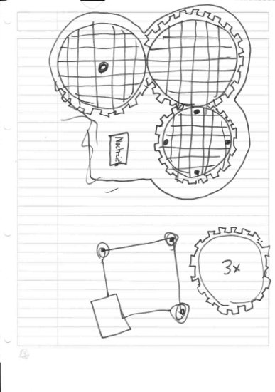🡪Die Spielidee wurde verworfen da die Spieler aneinander vorbeispielen würden statt zu interagieren, sowie wegen der viel zu großen Kartenzahl und stark erhöhten Spieldauer

v2.2

• Aufteilung des Spielfelds in 3 gleich große Zahnräder, welche miteinander verzahnt sind

• Jedes der Räder stellt eine Ebene dar, Betreten des nächsten Zahnrads erst nach vollständigem Erkunden des Vorherigen

• Stecksystem mit modularer Unterkonstruktion, damit die Spielfeldteile gut zu verpacken sind

• 3x21 Feldkarten → 63 Karten

• 1 Übergangsstelle zur nächsten Ebene

• Fallenkarten drehen das Spielfeld

🡪 Verworfen, da noch immer keine wirkliche Implementierung der Spielmechanik (außerdem leicht voraussehbar, an welcher Stelle der Übergang zu der nächsten Ebene sein wird) und die Spieler nur lange Zeit von einer Seite des Zahnrads zur anderen laufen (lange Phase mit Zügen durch leere Räume ohne besondere Ereignisse)

v2.3

Ebenfalls drehbare Zahnräder, auf denen die Feldkarten liegen

• 4x4 Zahnräder mit je 4 Feldkarten → 64 Feldkarten

• Verzahnung der Räder miteinander

• Aufteilung der miteinander verzahnten Räder in 5 Cluster

• Unterschiedliche Drehrichtungen für einzelne Cluster

• Fallenkarten bestimmen, wo und wie oft gedreht wird

• Nur noch 2 Ebenen

• 2. Ebene „imaginär“, sobald alle Feldkarten aufgedeckt sind, erscheint der Hüter, reaktiviert und bufft die Monster, Schätze und Fallen

v3.0

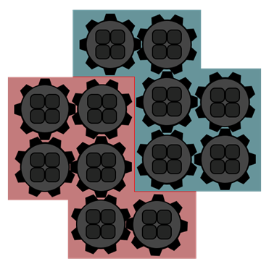12 in Kreuzform angeordnete Zahnräder mit jeweils 4 Feldkarten

• Anpassung der Kartenanordnung, sodass jedes Zahnrad zu jedem anderen genau einen Übergang hat

• Aufteilung des Spielfeldes in 2 größere Cluster (siehe Bild)

• Kampfkarten, die ebenfalls eine Bewegung auf dem Spielfeld hervorrufen, hinzugefügt

•48 Feldkarten

•Monster sind jetzt Wächter, der „Boss“ (ehemalige Wächter) ist nun Hüter

•Etwa 100 Handkarten werden erstellt

•Waffen besitzen viele unterschiedliche Werte, der Schaden schwankt zwischen 1-10, die Heilung schwankt zwischen 1-6(?)

•Der Kartenaustausch erfolgt nach einem Kampf, der Gewinner bekommt 2 Karten des Gegners während der Verlierer 1 Karte bekommt

•erste Spieltests finden statt und zeigen dass die Spielfeldgröße viel zu enorm ist (und sich die Spiele somit zu sehr in die Länge ziehen)

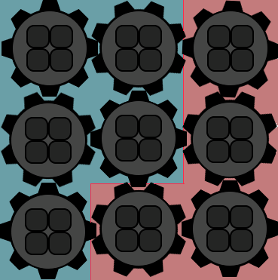

v3.1

•Statt 12 Zahnräder sind es nun 9 Zahnräder

•Die Startposition der Spieler ist das mittlere Zahnrad

•Karten wie „Beam me up, Scotty!“ und weitere Effektkarten werden hinzugefügt

•auch hier ist die Spielzeit viel zu lang

v3.2

•Statt 9 Zahnräder sind es jetzt 7 Zahnräder

•Die durchschnittliche Spielzeit beträgt jetzt etwa 2 Stunden

•Das mittlere Zahnrad dreht sich nun getrennt von den anderen zwei Clustern

•Der Hüter taucht bei Beendigung der 1. Ebene auf dem mittleren Zahnrad auf

•Die Bewegung des Hüters wird durch einen w4-Würfel entschieden

•Die Kartenanzahl nach dem Gewinn sinkt auf 1

•nach einem Spieltest wird klar dass es an Spielmechaniken und Balancing mangelt

v3.3

•Duellwaffen werden eingefügt

•Schätze und Talismane werden eingeführt

•Der Hüter bewegt sich nun 2 Felder weiter statt einen

•viele Karten werden rausgenommen weil sie zu wenig Schaden zufügen oder für viel zu lange Kämpfe durch enorme Heilung ermöglichen

•die Karten sind jetzt mehr ausbalanciert, der Schadensunterschied ist gering

v3.4

•ein w4-Würfel mit 4 Farben ersetzt den numerischen w4-Würfel

•alle Karten und Spielmechaniken werden an den neuen Würfel angepasst

•Der Hüter kann nicht mehr durch die Mitte der Zahnräder laufen

•Drehkarten werden nun aktiv im Spiel benutzt

v3.5

•Der Hüter kann nun an einer Kante des Spielfelds auf der anderen Seite weiter gehen

Unsere Zielgruppe:

Alter: ab 12 Jahren, da die Vielzahl der Regeln für jüngere Spieler zu kompliziert sein wird.

**Steampunk – Fans:** Steampunk hat eine große Fanbase. Filme, Bücher und Computergames werden oft mit Steampunk thematisiert. Es ist ein Spiel, das Steampunk-Fans durch die ausgefallenen Monsterdesigns und das Setting interessieren sollte. Der Markt für Steampunk-thematische Spiele bietet uns Möglichkeiten, an diese Fangruppe heranzutreten.

Die Zahnradmechanik

**Fantasy – Fans:** Unser Spiel bietet einige Parallelen zu klassischen Rollenspielen und Dungeoncrawlern.

**Studenten**: Studenten bilden eine große Schnittmenge mit sowohl Steampunk, als auch Fantasy Fans, werden also gleichermaßen durch das Szenario des Spiels wie auch seine Mechaniken und Anlehnungen angesprochen.

**Familien mit jugendlichen Kindern:** Jugendliche, deren Interessengebiete nah an Computermedien und Filmen der neueren Zeit liegen, finden sich in diesem Spiel im Aspekt der Interaktivität in einem imaginären Szenario und des Phantasiereichtums des Settings wieder. Die Eltern spricht wiederum die Brettspielkomponente und seine Kombination mit Kartenspielelementen an.

**Brettspiel-Liebhaber:** Viele Spiele-Enthusiasten sind Liebhaber von aufwendigen Brettspielen. Ein ansprechendes Spielfeld mit einer dazugehörigen Haptik und die 3d-Zahnräder machen unser Spiel attraktiv für alle, die hochwertige Brettspiele mögen